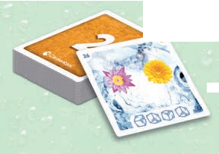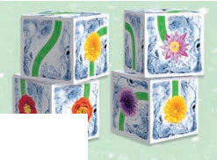Mesk iššūkį savo smegenims: išbandyk save naudodamasis vis sudėtingesnio lygio schemomis ar lenktyniaudamas su kitais žaidėjais!

Turinys

16 kaladėlių

48 kortelės
4

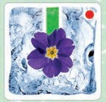Kaladėlės padalytos į grupes po 4 pagal taškelio ant vieno iš 6 paviršių spalvą (raudonas, žalias, mėlynas, oranžinis). Ant pirmosios pusės pavaizduoti ėjimai ir gėlės.

Kortelėse pateiktos 3 sudėtingumo lygių schemos (16 schemų kiekviename lygyje).
Kitoje pusėje nurodytas sudėtingumo lygis (1 žalias – lengvas, 2 oranžinis – vidutinis, 3 raudonas – sudėtingas). Priekinėje pusėje, viršuje kairėje nurodytas schemos numeris, viršuje dešinėje – sudėtingumo lygis, viduryje – gėlė, o apačioje – naudotinų kaladėlių skaičius.
Jei norite išspręsti schemą, reikia sujungti kortelėje esančias gėles sudėjus reikiamas kaladėles (žr. tolesnį puslapį). Sprendime turi būti tik vienas ėjimas, kuris prasideda ir baigiasi gėle; gėlės gali būti tik tokios, kokios nurodytos kortelėje.

Schemos numeris Sudėtingumo lygis

Gėlės Sprendimas

Naudotinų kaladėlių skaičius

Negalimi ėjimai

Nesulygiuotos kaladėlės

3 kaladėlės
vietoje 4

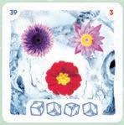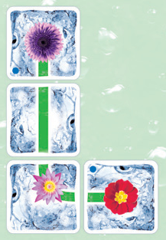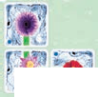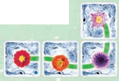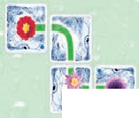

Galimi ėjimai Papildoma gėlė

Versija 1 žaidėjui
Paimkite 4 vienos spalvos kaladėles ir spręskite vieną schemą po kitos, pradėję nuo pirmos didėjimo tvarka.

Versija 2–4 žaidėjams
Pasiruošimas
Kiekvienas paimkite po 4 vienos spalvos kaladėles.
Išdėliokite apverstas korteles, padalykite jas į tris krūveles pagal sudėtingumo lygį, tada krūveles sumaišykite.
Ištraukite 4 kiekvieno lygio korteles ir sudėkite jas į krūvelę stalo viduryje: aukščiausiai padėkite 1 lygio korteles, viduryje 2 lygio korteles, o apačioje – 3 lygio korteles.

Pradinė nuostata esant 4 žaidėjams

Eiga
Vienas žaidėjas atverčia kortelę ir visi puola dėlioti turimas kaladėles, kad išspręstų schemą: pirmas sudėliojęs sušunka „Freeze“ ir nedelsiant sustabdo žaidimą! Jei žaidėjas schemą išsprendė teisingai, laimi kortelę ir apvertęs padeda ją į šalį; jei ne, nedelsiant pašalinamas iš žaidimo, o žaidimą tęsia kiti žaidėjai. Jei lieka vienas žaidėjas, jis laimi kortelę.
Išsprendę pirmąją schemą, taip pat žaiskite ir su kitomis kortelėmis.

Žaidimo pabaiga
Kai stalo viduryje nebelieka kortelių, žaidimo partija baigiasi. Suskaičiuokite turimų kortelių taškus (lengvos kortelės – 1 taškas, vidutinio lygio kortelės – 2 taškai, sudėtingos kortelės – 3 taškai): laimi surinkęs daugiausia taškų.

Variantai
- Patys pasirinkite kortelių kiekį ir sudėtingumo lygį: pavyzdžiui, kad būtų sudėtingiau, galite žaisti su 8 kortelėmis iš 2 lygio ir 8 kortelėmis iš 3 lygio.
- Kiekvienam žaidėjui padalykite po 12 kortelių, kurios gali būti įvairių sudėtingumo lygių. Pirmas išsprendęs savo schemą laimi kortelę. Kitas korteles reikia išimti iš žaidimo.
- Kiekvienam žaidėjui padalykite po 5 korteles. Pirmas išsprendęs savo schemą, išima savo kortelę, o kiti pakiša savo korteles po krūvele. Laimi pirmas likęs su viena kortele.

Sprendimai
Tolesniuose puslapiuose pateikti schemų sprendimai.
Galimas tik vienas kiekvienos schemos sprendimas, t. y. vienai schemai yra tik vienas kortelių derinys. Kai kuriais atvejais korteles galima išdėlioti keliais būdais: tolesniuose puslapiuose pateikta viena nuostata.
Sprendimus galite peržiūrėti ir savo išmaniajame įrenginyje, nuskaitę šį greitojo atsako kodą.

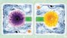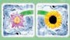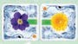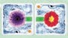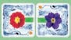
1 2

3 4

5 6

7 8

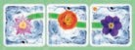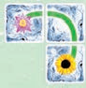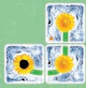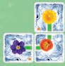
9 10

11 12

13 14

15 16

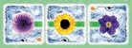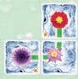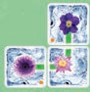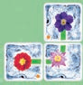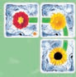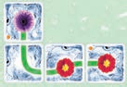
17 18

19 20

21 22

23 24

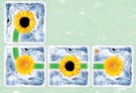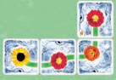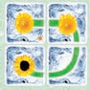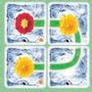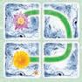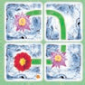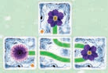
25 26

27 28

29 30

31 32

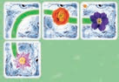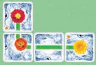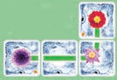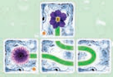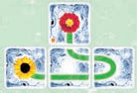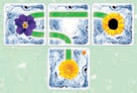
33 34

35 36

37 38

39 40

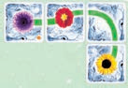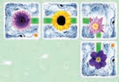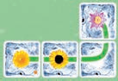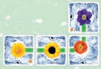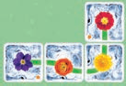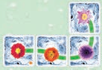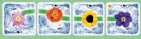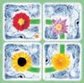
41 42

43 44

45 46

47 48

Klientų aptarnavimas  Tel: 02.82.52.52  www.clementoni.com/it/form/  Išorinė kortelių plėvelė:  LDPE 4 – PLASTIKO RŪŠIAVIMAS  Patikrinkite savo savivaldybės nuostatas. | Išsaugokite, kad galėtumėte peržiūrėti prireikus  Clementoni S.p.a.  Zona Industriale Fontenoce s.n.c. 62019 Recanati (MC) - Italy  Tel: +39 071 75811  www.clementoni.com  V70418

